1. **Cập nhật thông tin kệ sách**

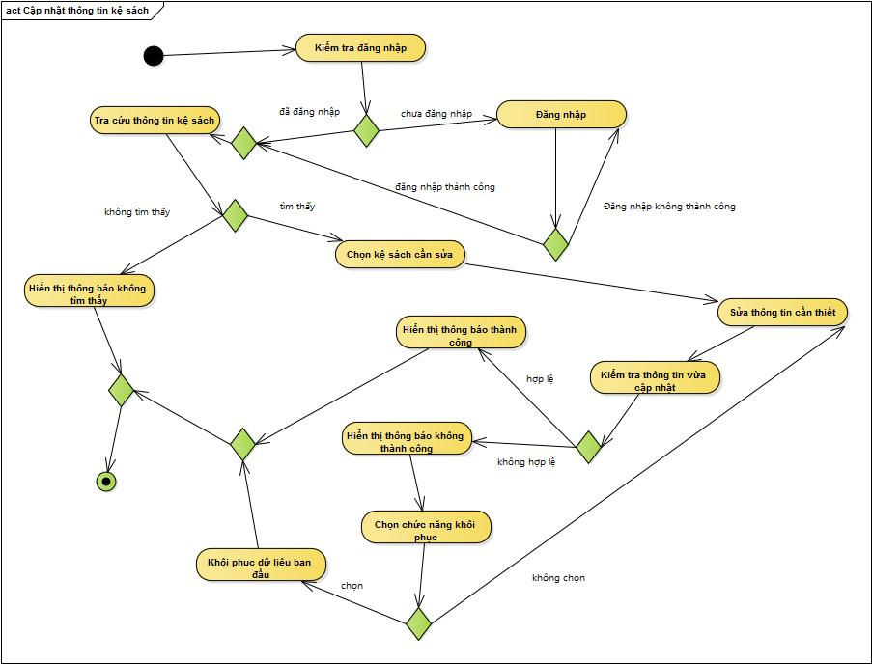

1. **Cập nhật thông tin nhà cung cấp**

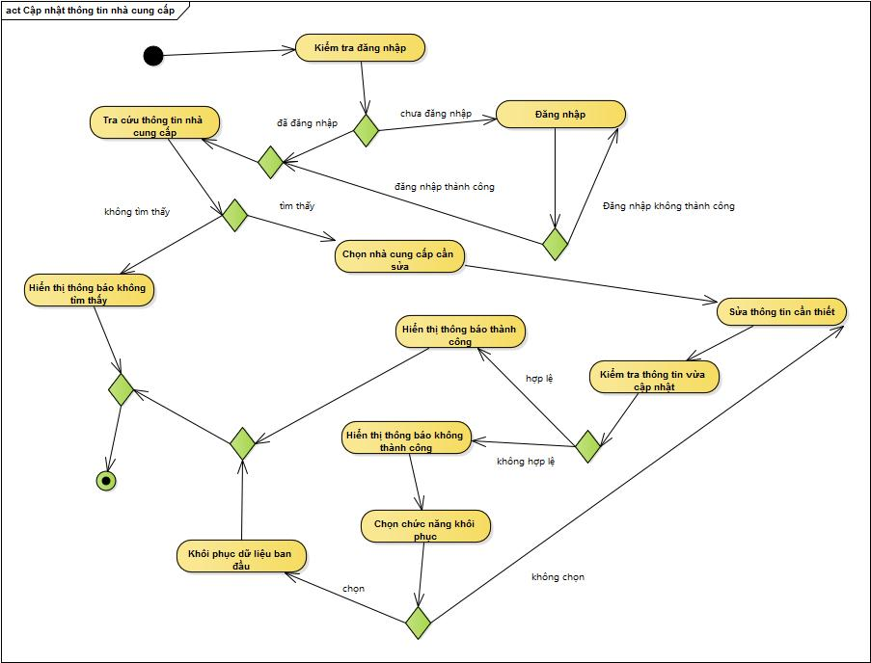

1. **Cập nhật thông tin sách**

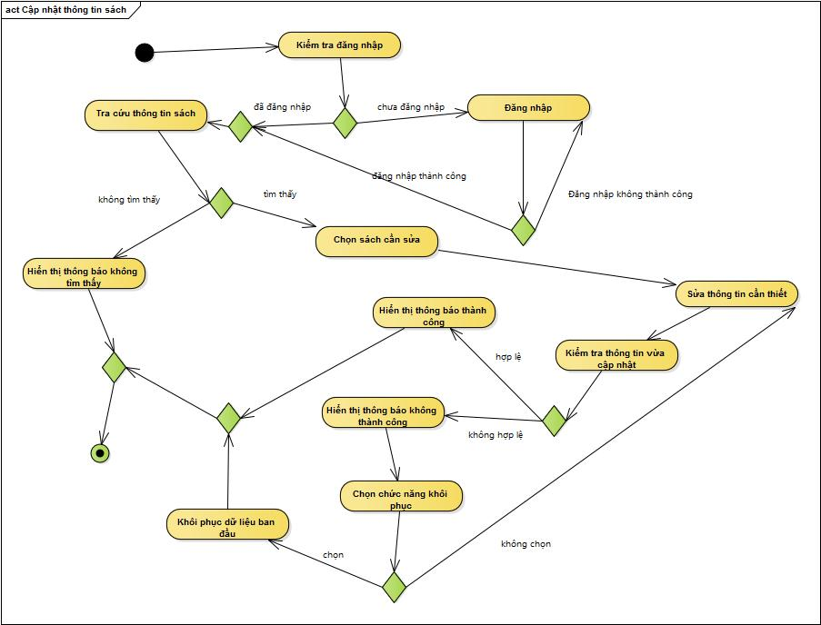

1. **Cập nhật thông tin đầu sách**

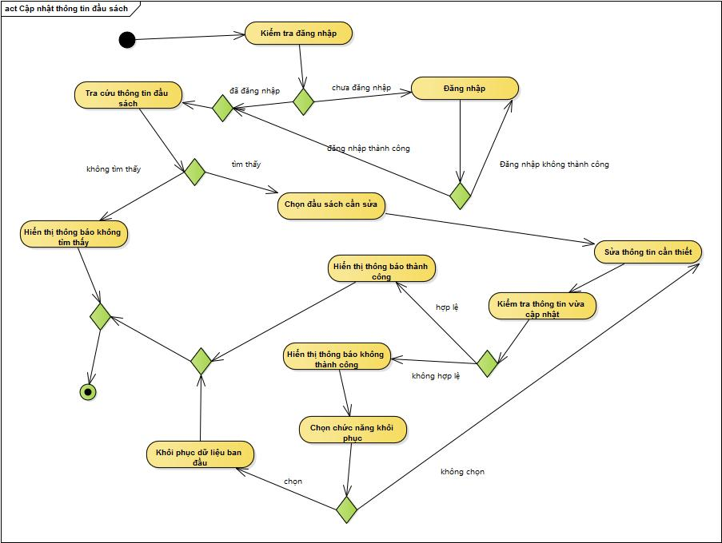

1. **Cập nhật thông tin đọc giả**

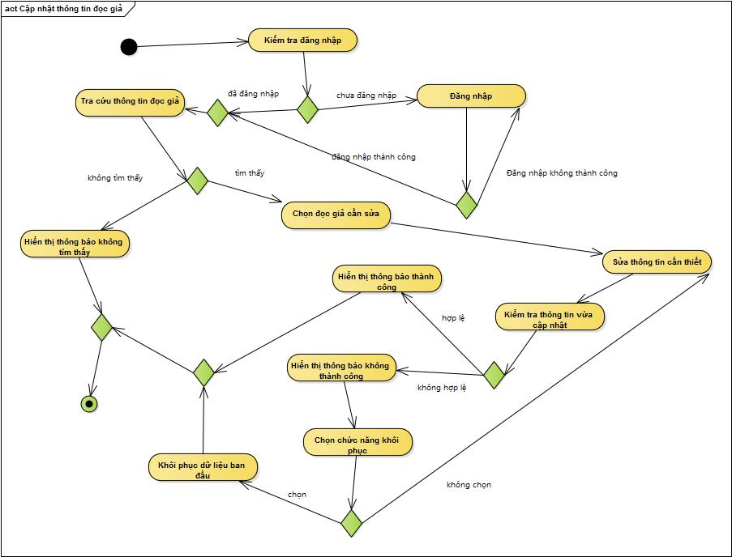

1. **In phiếu nhập**

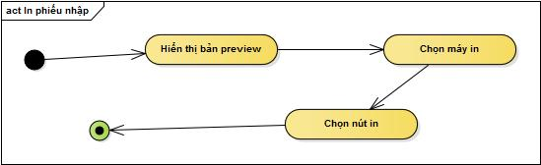

1. **Kiểm tra phiếu mượn sách**

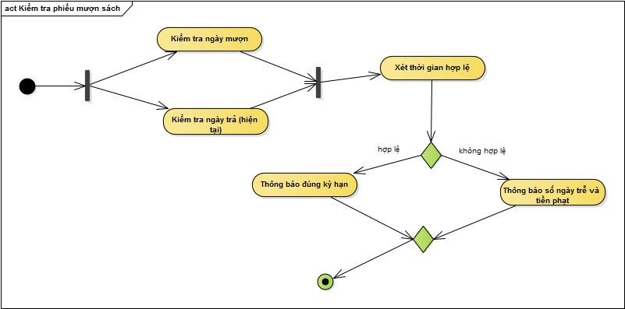

1. **Kiểm tra phiếu nhập sách**

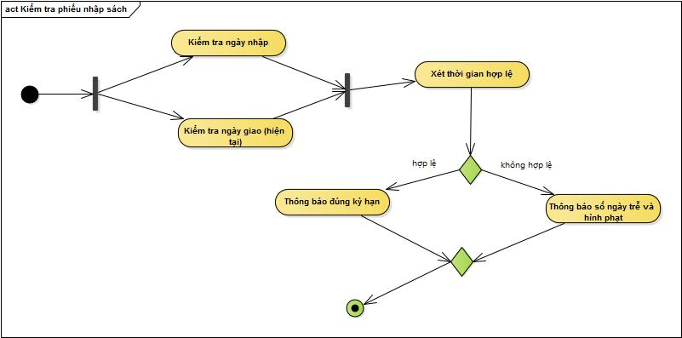

1. **Lập phiếu mượn sách**

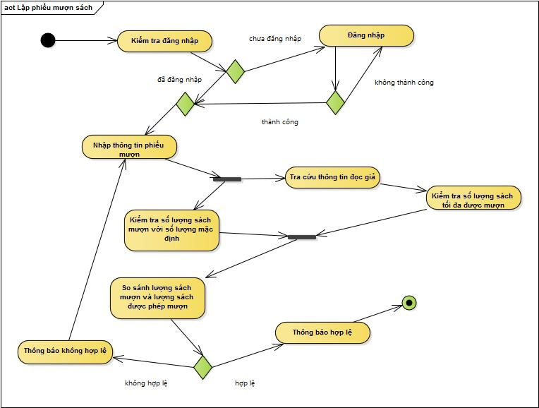

1. **Lập phiếu nhận sách**

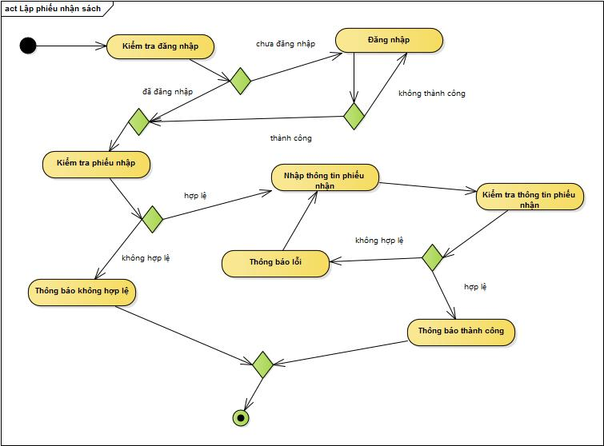

1. **Lập phiếu nhập sách**

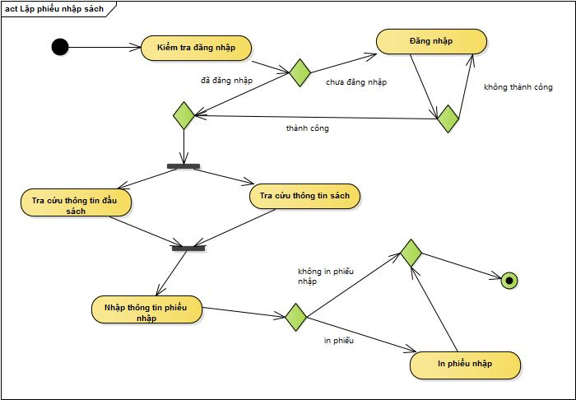

1. **Lập phiếu trả sách**

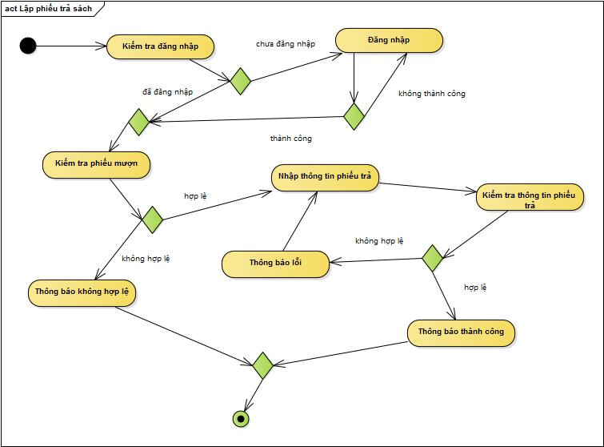

1. **Thêm kệ sách**

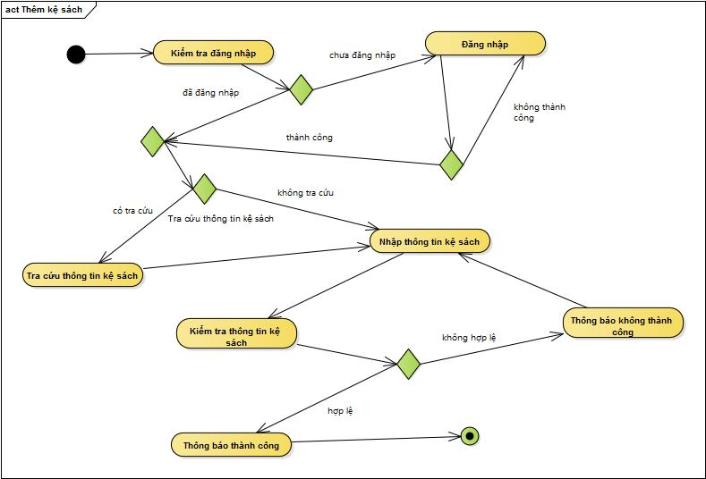

1. **Thêm nhà cung cấp**

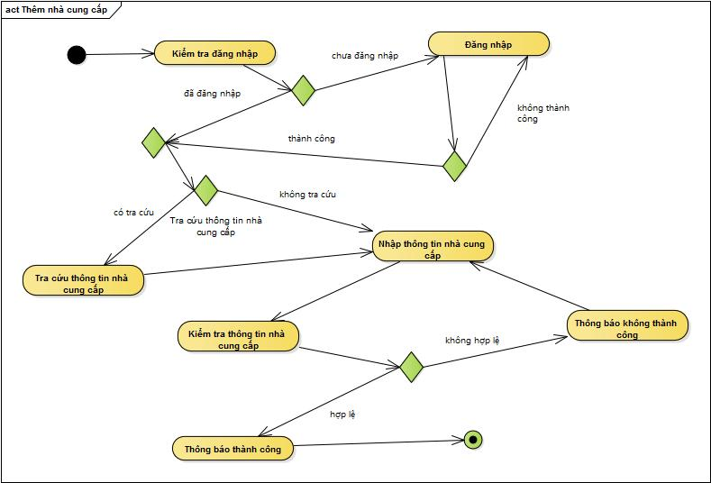

1. **Thêm sách**

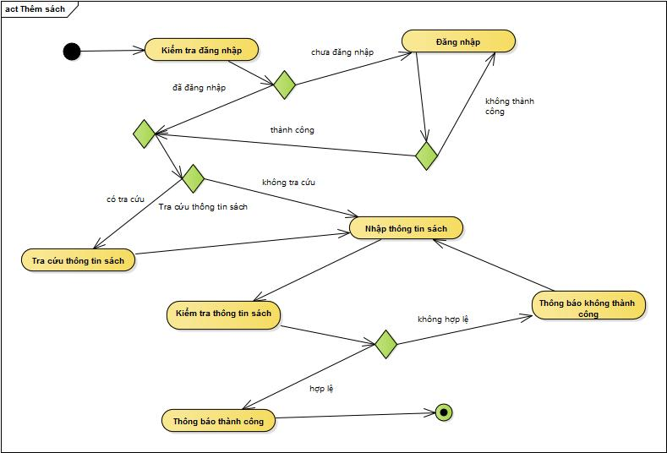

1. **Thêm đầu sách**

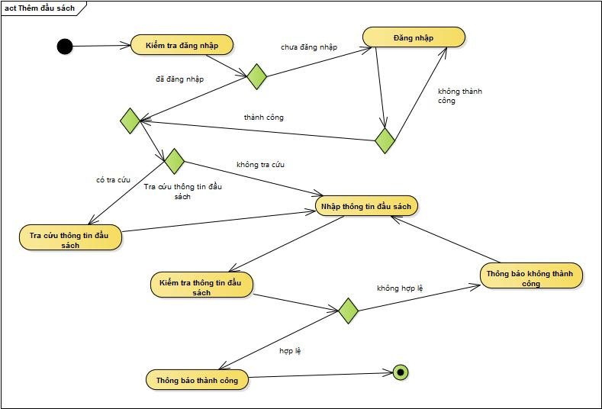

1. **Thêm đọc giả**

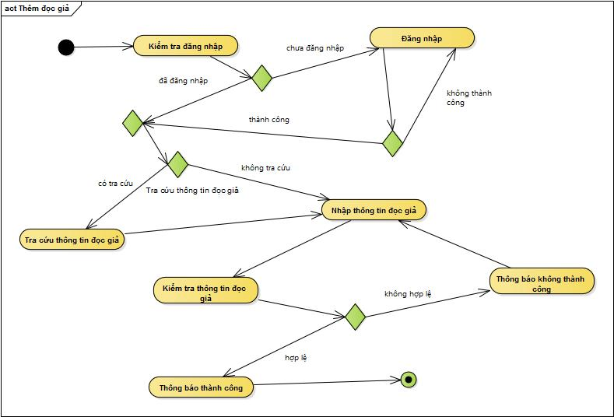

1. **Tra cứu thông tin kệ sách**

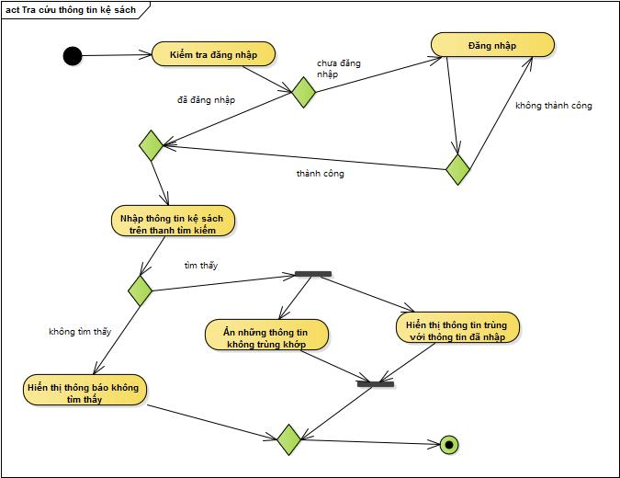

1. **Tra cứu thông tin sách**

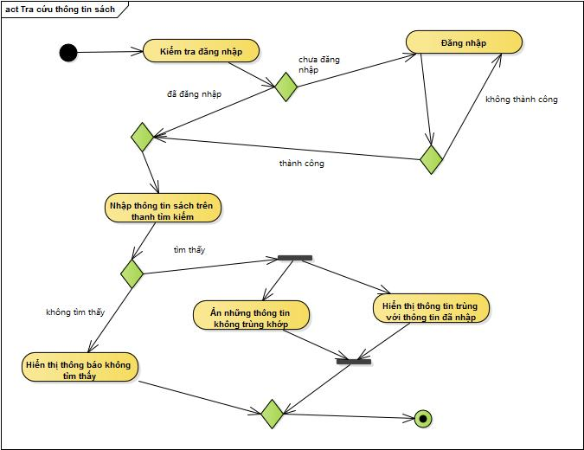

1. **Tra cứu thông tin đầu sách**

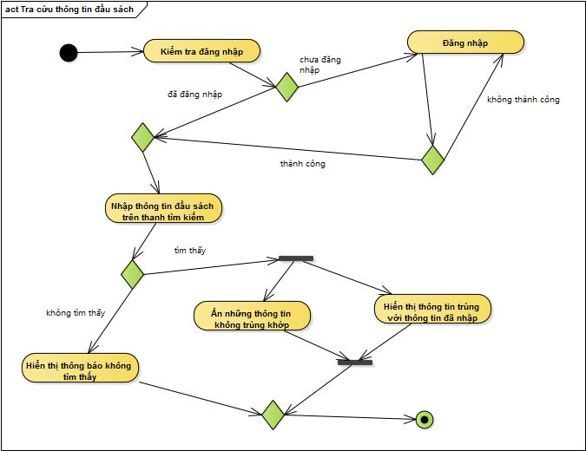

1. **Tra cứu thông tin đọc giả**

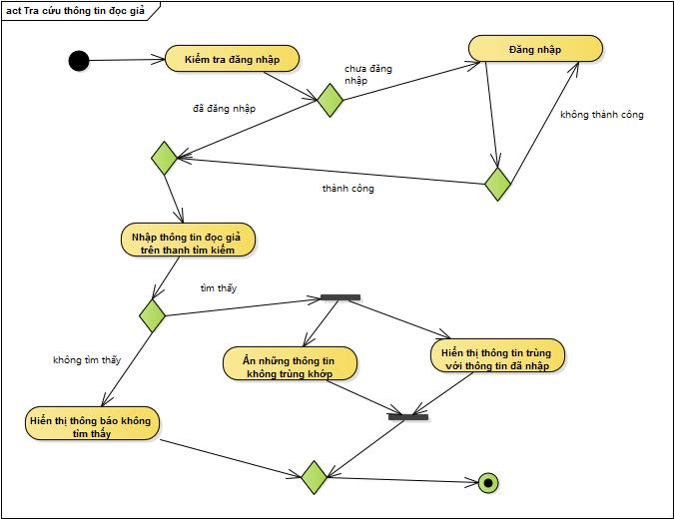

1. **Xác định đầu sách sẽ nhập**

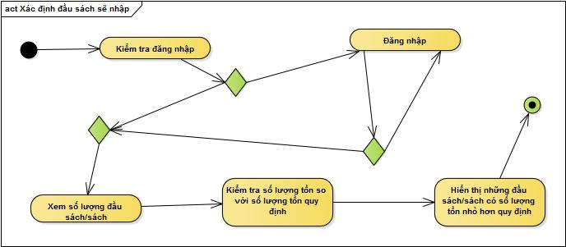

1. **Xóa thông tin kệ sách**

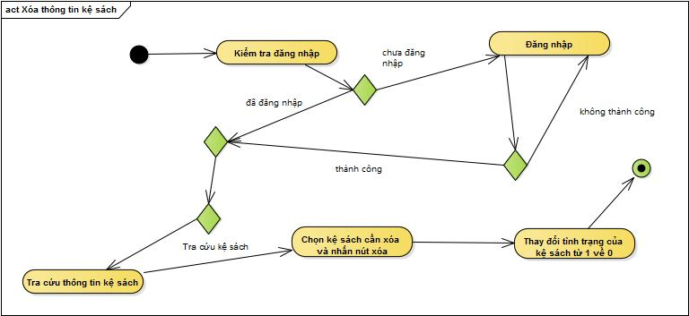

1. **Xóa thông tin nhà cung cấp**

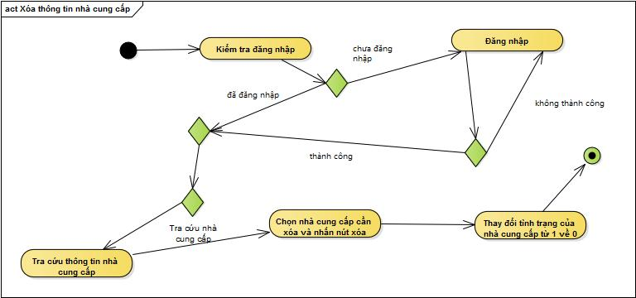

1. **Xóa thông tin sách**

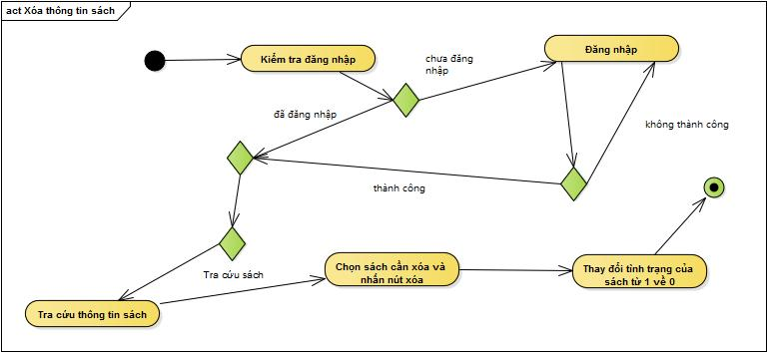

1. **Xóa thông tin đầu sách**

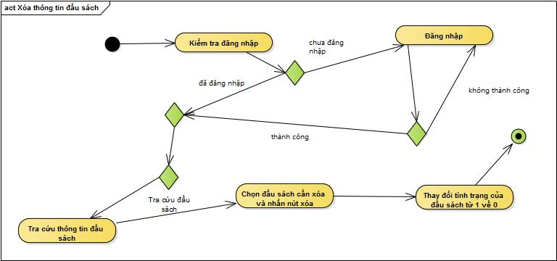

1. **Xóa thông tin đọc giả**

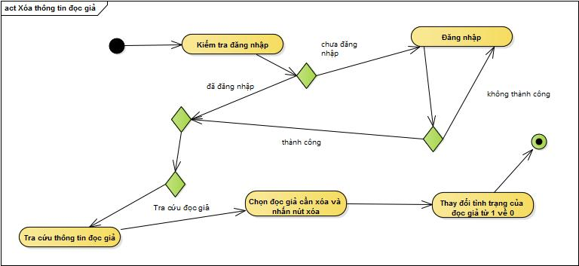

1. **Đăng nhập**

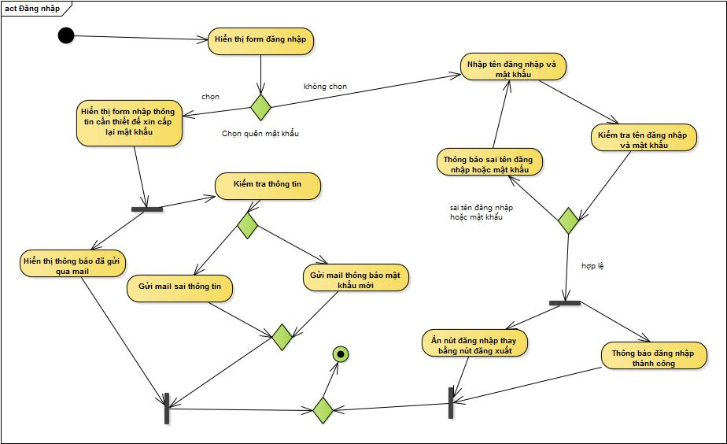

1. **Đăng xuất**

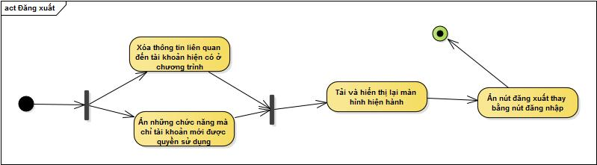

1. **Tra cứu thông tin nhà cung cấp**

